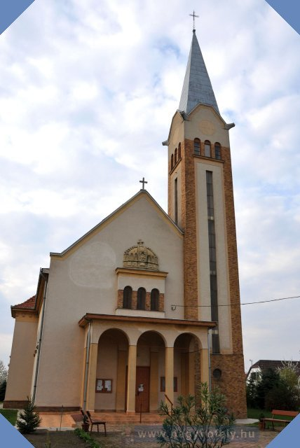
„Ha csak nézik, amit csinálsz, közönség az,
Ha veled együtt cselekszik, közösség.”

(Tockwille)

Tisztelt Lakosság!

Tisztelettel meghívjuk Önöket a felújított templomtorony felszentelése alkalmából 2018. január 13-án (szombaton) 17 órakor tartandó ünnepi szentmisére.

Az ünnepi szentmisét bemutatja: Dr. Kiss- Rigó László
Megyéspüspök

Az ünnepi szentmisére tisztelettel és szeretettel várunk mindenkit!

Kétsoprony község Önkormányzata

